Produktspesifikasjon for

Vegsperring (607)
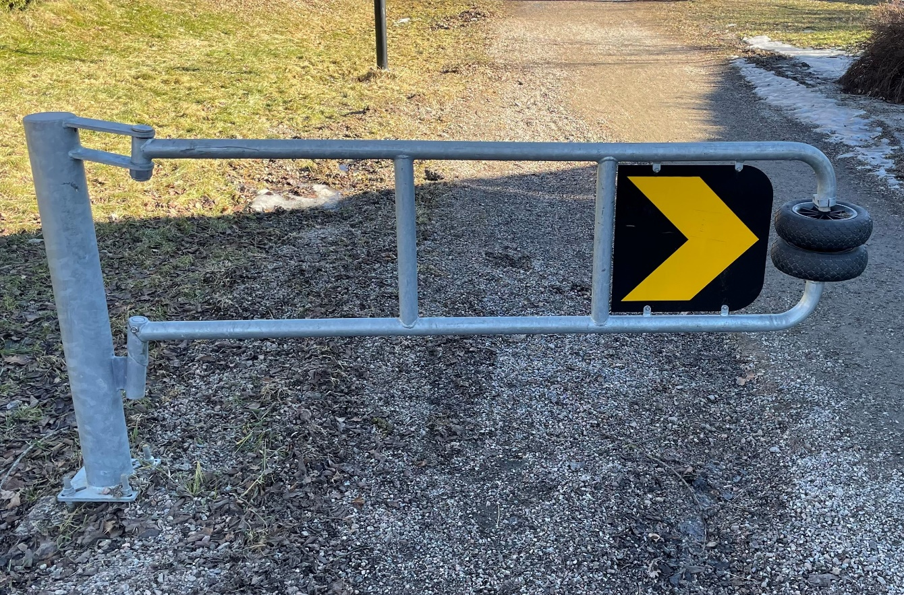
Figur 1 Vegsperring (Foto: Nikolaj Fyhn, Statens vegvesen)

Innhold
1 Innledning 2
2 Om vegobjekttypen 2
3 Bruksområder 2
4 Registreringsregler med eksempler 3
5 Relasjoner 10
6 Egenskapstyper 11
7 UML-modell 14

Innledning
Dette er en produktspesifikasjon for vegobjekttypen Vegsperring i NVDB. Produktspesifikasjon er oppdatert i henhold til Datakatalogversjon 2.31.
Sist oppdatert dato: 2023.02.07.

Om vegobjekttypen
Tabell 2-1 gir generell informasjon om vegobjekttypen hentet fra Datakatalogen
Tabell 2-1 Informasjon om vegobjekttypen
Navn vegobjekttype | Vegsperring
Definisjon | Angir at veg er fysisk sperret.
Representasjon i vegnettet | Punkt
Kategoritilhørighet | Kategori 1 - Nasjonale data 1
Sideposisjonsrelevant | Nei
Kjørefeltrelevant | Kan
Krav om morobjekt | Nei
Kan registreres på konnekteringslenke | Ja

Bruksområder
Tabell 3-1 gir oversikt over viktige bruksområder for NVDB-data. Det er markert hvilke av disse som er aktuelt for denne vegobjekttypen. I noen tilfeller er det gitt mer utfyllende informasjon.
Tabell 3-1 Oversikt over bruksområder
Bruksområde | Relevant | Utfyllende informasjon
NTP - Oversiktsplanlegging
Vegnett - navigasjon | X
Statistikk
Beredskap | X
Sikkerhet
ITS | X
VTS – Info
Klima – Miljø
Vegliste – framkommelighet
Drift og vedlikehold
Annet bruksområde

Registreringsregler med eksempler

Registreringsregler
Nedenfor presenteres regler for registrering av data knyttet til gjeldende vegobjekttype. For noen regler er det i kolonne til høyre referert til utfyllende eksempler.
Nr. |  | Regel | Eks.
1 |  | Generelt
 | a | En forekomst av vegobjekttype Vegsperring i NVDB gjenspeiler en konkret sperring ute i vegnettet. Den kan imidlertid ha ordninger som gjør at utrykningskjøretøy og kollektivtransport kan passer den.  Eksempler viser ulike varianter av Vegsperring og hvordan disse skal registreres. | 4.2.1  4.2.2
 | b | Vegsperring er viktig i ruteberegning. Oppdaterte data er avgjørende for at blålysetatene skal få korrekte kjøreruter. Det gjelder både hvis vegsperringer mangler i NVDB eller hvis vegsperringer i NVDB ikke lenger finnes ute i vegnettet.
2 |  | Omfang – hva skal registreres
 | a | Alle vegsperringer knyttet til vegnettet i Norge skal registreres i NVDB.
3 |  | Forekomster – oppdeling ved registrering
 | a | En vegsperring skal registreres som ett vegobjekt med en NVDBID.
4 |  | Egengeometri
 | a | Vegsperring kan registreres med egengeometri linje/kurve, for eksempel når en låst bom sperrer vegen. Egengeometri punkt kan benyttes på punkthinder, for eksempel når en steinblokk sperrer vegen.
5 |  | Egenskapsdata
 | a | Det framkommer av oversikten i kapittel 6.1 hvilke egenskapstyper som kan angis for denne vegobjekttypen. Her framkommer det også hvilken informasjon som er absolutt påkrevd (1), påkrevd (2), betinget (3) og opsjonell (4). I kapittel 7.3 finnes UML-modell som gir oversikt over egenskaper og tilhørende tillatte verdier.
 | b | Egenskapstypene Type og Funksjon henger sammen. Type beskriver utformingen av vegsperringen mens Funksjon beskriver hvordan vegsperringen eventuelt kan passeres. | 4.2.4
6 |  | Relasjoner
 | a | Det framkommer av kapittel 5 hvilke relasjoner vegobjekttype kan inngå i. I kapittel 7.1 finnes UML-modell som gir oversikt over relasjoner
7 |  | Lignende vegobjekttyper i Datakatalogen
 | a | Vegbom (23) er et vedlikeholdsobjekt, mens Vegsperring benyttes til navigasjon og ruteberegning. Vegbom (23) registreres uansett om bommen er åpen eller lukket i normalsituasjon. Vegsperring registreres kun når sperringen stenger vegen i normalsituasjon.
 | b | Bomstasjon (45) er et punkt i vegnettet hvor det kreves betaling for å kunne kjøre videre. Noen bomstasjoner har en bom som stenger vegen frem til avgiften er betalt. Bomstasjoner som fysisk stenger vegen registreres i tillegg som Vegsperring.
8 |  | Stedfesting til vegnettet i NVDB
 | a | Vegsperring stedfestes til vegnettet med punkt-stedfesting. | 4.2.1
 | b | Vegsperring registreres på vegtrasénivå i NVDB. Vegsperringen blir automatisk kopiert til kjørebanenivå i produktet Elveg. | 4.2.2  4.2.3

Eksempler

Vegsperring
Eksempelet viser en låst bom mellom Jernbanebrygga og Nedre Elvegate i Skien kommune. I dette tilfelle er vegsperringen registrert uten egengeometri. Grønn prikk viser stedfesting til vegnettet i NVDB.
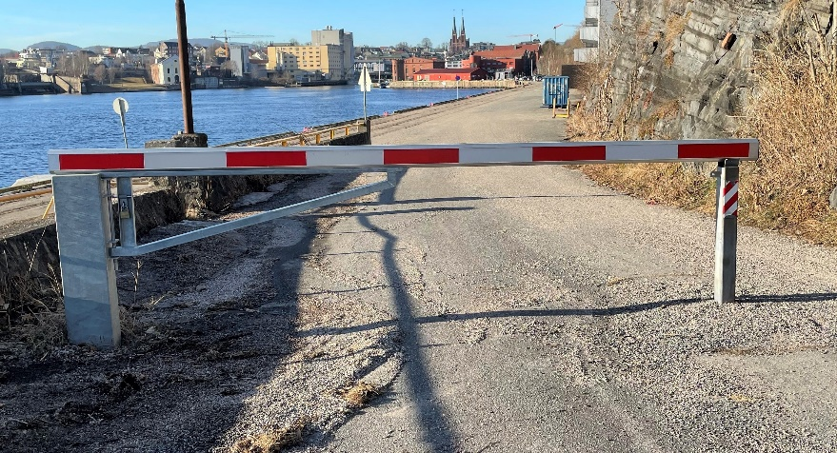 | EGENSKAPSDATA:  Type = Låst bom  Funksjon = Låst sperring
Foto: Nikolaj Fyhn, Statens vegvesen
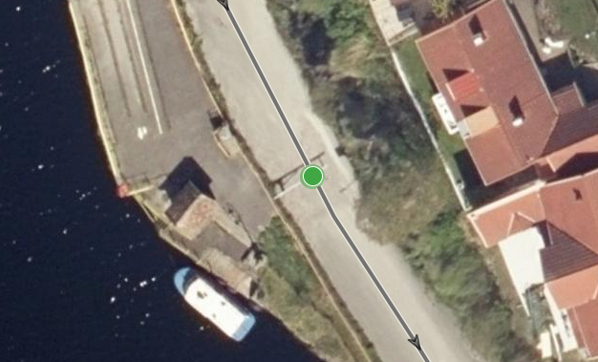
Foto: Vegkart

Vegsperring på nivådelt vegnett
Eksemplet viser to vegbommer som stenger veg med midtdeler. Dette er en beredskapsveg som ikke er åpen for allmenn trafikk, men som kan åpnes i beredskapssammenheng. Vegsperringen stedfestes kun på vegtrasé. Denne kopieres automatisk ut på kjørebanene ved eksport til Elveg.
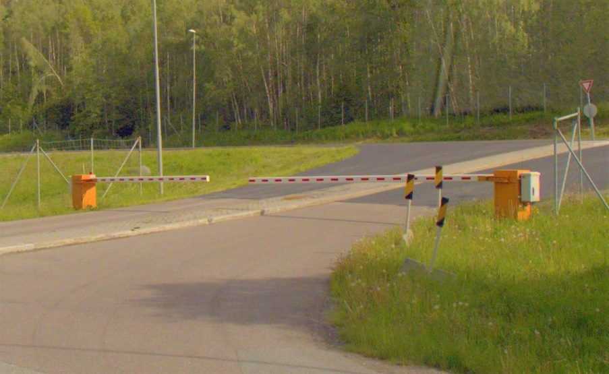 | EGENSKAPSDATA  Type = Heve-/senkebom  Funksjon = Fjernstyrt sperring
Foto: Statens vegvesen
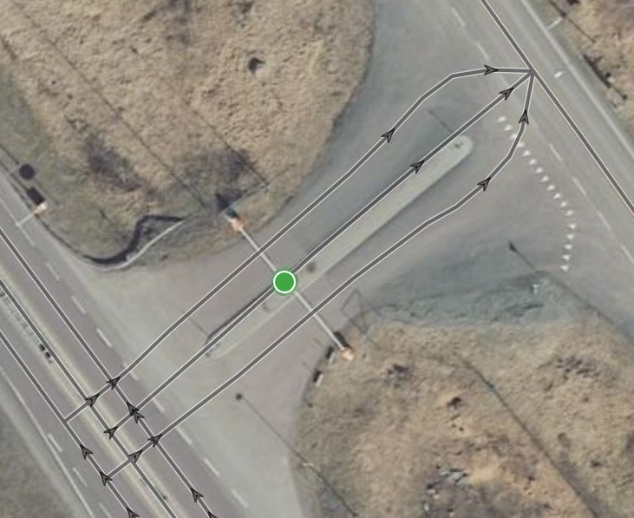
Foto: Vegkart

Sperring av et kjørefelt
Eksemplet viser en vegsperring som stenger det ene kjørefelt mellom klokken 07.00 og 10.00. Når vegsperringer gjelder for et kjørefelt, skal stedfestingen til vegnettet inneholde feltkoden til feltet som stenges. Tidsrommet som er stengt angis på egenskapstypen Gjelder tidsrom.
Vegsperringen stedfestes til vegtrasé. Denne kopieres automatisk ut på aktuell kjørebane ved eksport til Elveg.
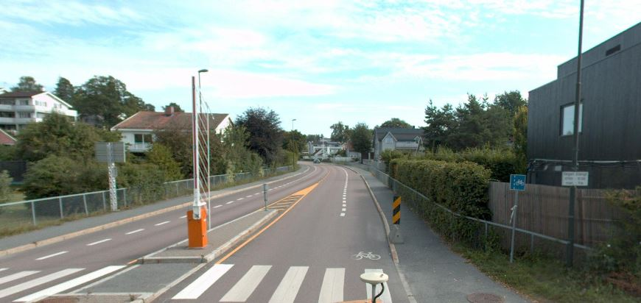 | EGENSKAPSDATA  Type = Heve-/senkebom  Funksjon = Fjernstyrt sperring  Gjelder tidsrom =  0700-1000  STEDFESTING  FV1628 S1D1 m331 (felt 1)
Foto: Statens vegvesen
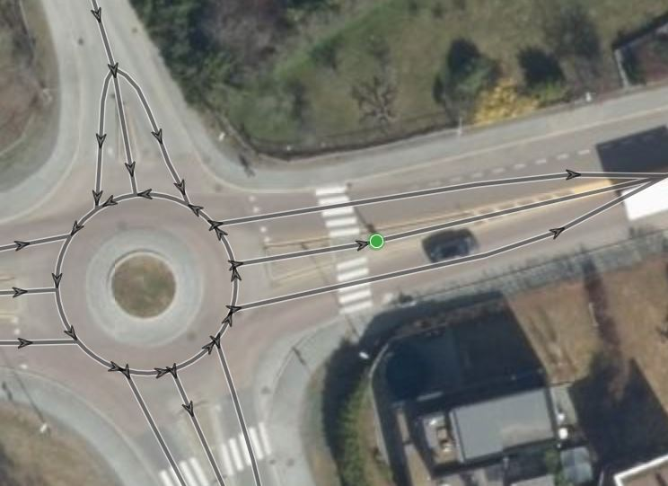
Foto: Vegkart

Ulike typer vegsperring
Eksemplene viser ulike verdier for egenskapstypene Type og Funksjon.
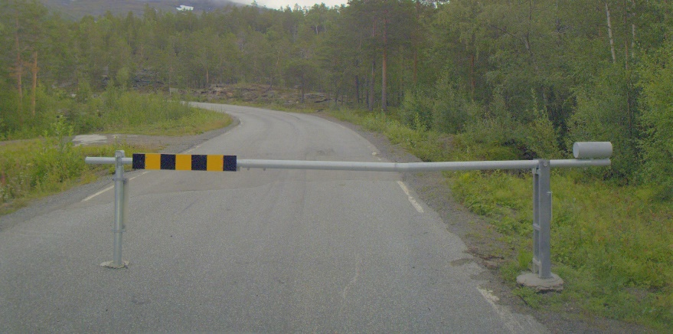 | EGENSKAPSDATA:  Type = Låst bom  Funksjon = Låst sperring  Eksempelet viser en låst bom som kan åpnes med nøkkel.
Foto: Statens vegvesen
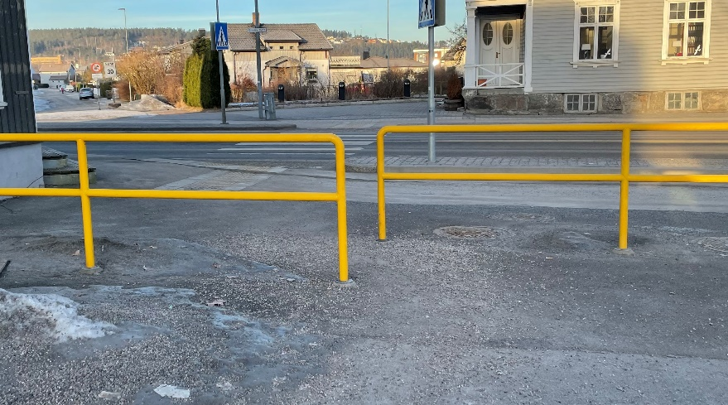 | EGENSKAPSDATA:  Type = Rørgelender  Funksjon = Trafikkavviser  Eksempelet viser rørgelender som sperrer vegen for kjørende, men gående og syklende kan passere.
Foto: Nikolaj Fyhn, Statens vegvesen
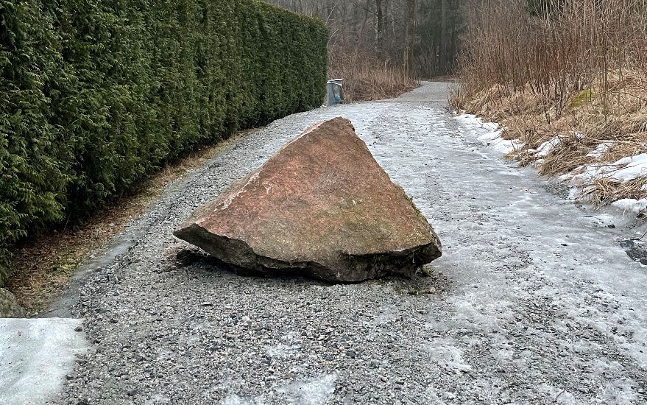 | EGENSKAPSDATA:  Type = Steinblokk  Funksjon = Trafikkavviser  Eksempelet viser en steinblokk som sperrer vegen for kjørende, men gående og syklende kan passere.
Foto: Nikolaj Fyhn, Statens vegvesen
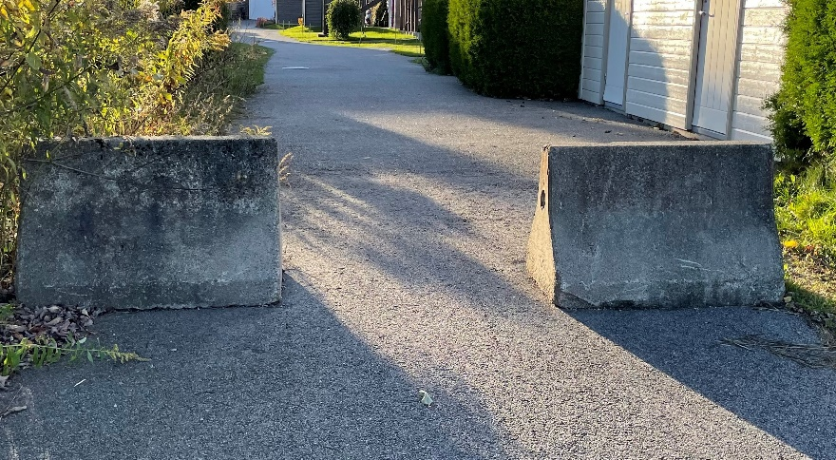 | EGENSKAPSDATA:  Type = Betongblokk  Funksjon = Trafikkavviser  Eksempelet viser to New Jersey-steiner som sperrer vegen for kjørende, men gående og syklende kan passere.
Foto: Nikolaj Fyhn, Statens vegvesen
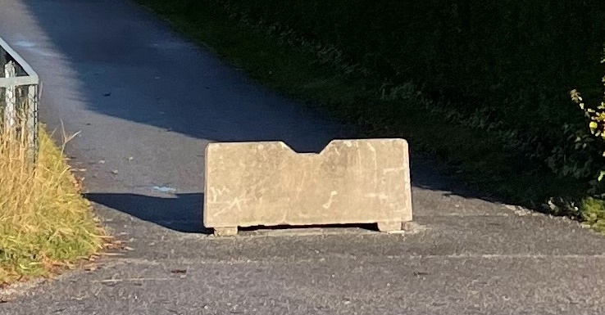 | EGENSKAPSDATA:  Type = Betongblokk  Funksjon = Trafikkavviser  Eksempelet viser en betongblokk som sperrer vegen for kjørende, men gående og syklende kan passere.
Foto: Nikolaj Fyhn, Statens vegvesen
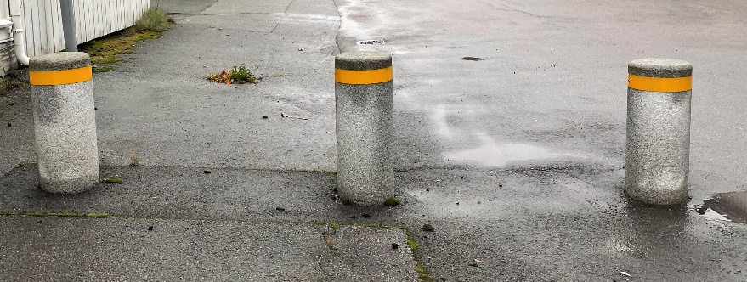 | EGENSKAPSDATA:  Type = Stolpe/pullert/kjegle  Funksjon = Trafikkavviser
Foto: Nikolaj Fyhn, Statens vegvesen
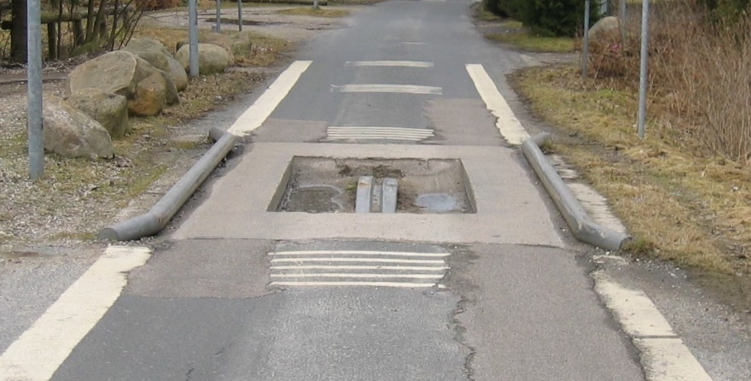 | EGENSKAPSDATA:  Type = Bussluse  Funksjon = Bussluse  Eksempelet viser en bussluse som hindrer kjøretøy å passere, unntatt busser.
Foto: Thomas Hindsgaul / CC BY 2.5
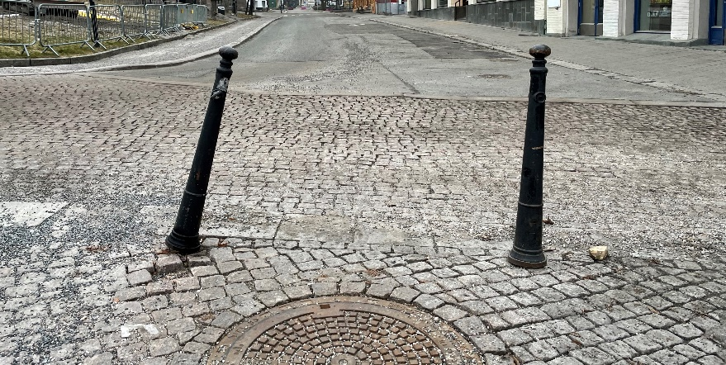 | EGENSKAPSDATA:  Type = Stolpe/pullert/kjegle  Funksjon = Trafikkavviser  Eksempelet viser pullerter som sperrer vegen for kjørende, men gående og syklende kan passere.
Foto: Nikolaj Fyhn, Statens vegvesen
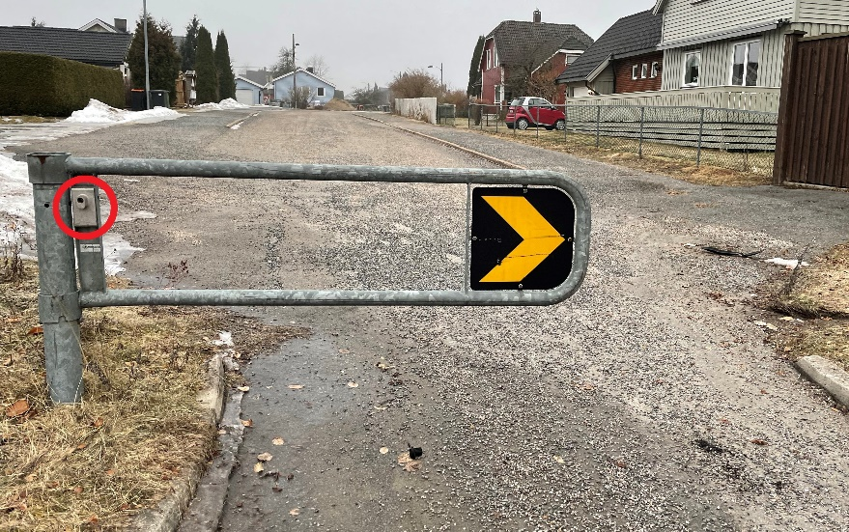 | EGENSKAPSDATA:  Type = Svingbom  Funksjon = Låst sperring  Eksempelet viser en svingbom som kan låses med spesialnøkkel.
Foto: Nikolaj Fyhn, Statens vegvesen
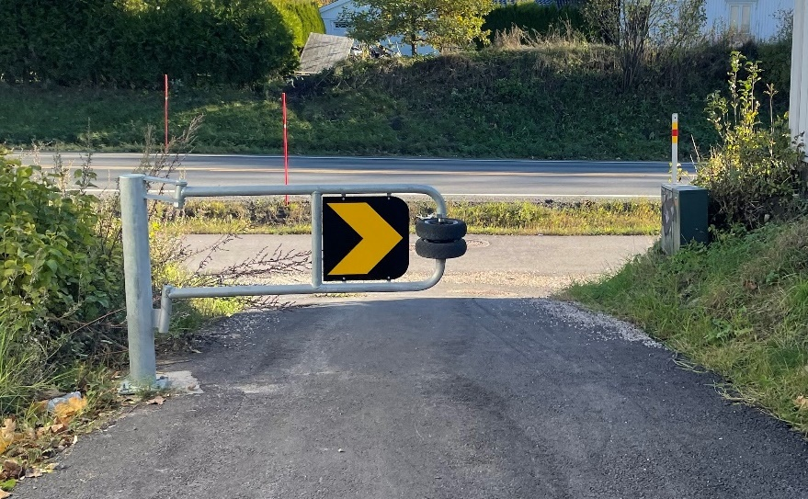 | EGENSKAPSDATA:  Type = Svingbom  Funksjon = Ulåst sperring  Eksempelet viser en svingbom som ikke kan låses.
Foto: Nikolaj Fyhn, Statens vegvesen
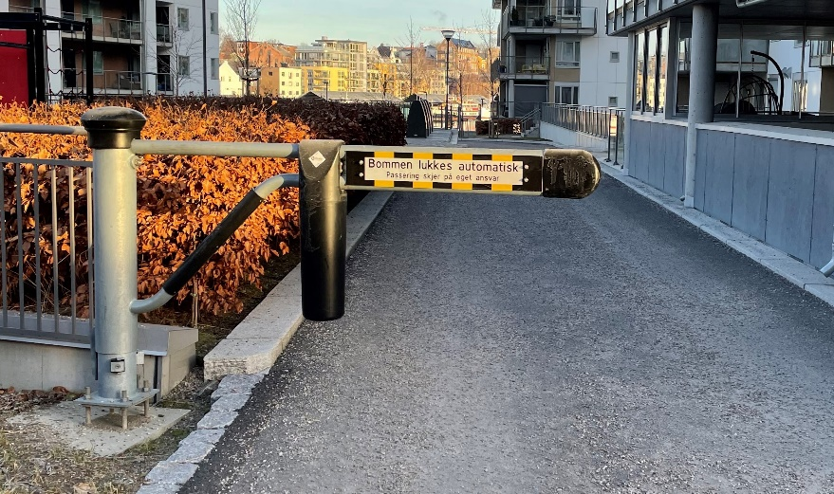 | EGENSKAPSDATA:  Type = Svingbom  Funksjon = Ulåst sperring  Eksempelet viser en svingbom som ikke kan låses. Denne vegsperringen kan åpnes uten verktøy og holder seg åpen i ca. 30 sekunder før den lukker seg automatisk.
Foto: Nikolaj Fyhn, Statens vegvesen
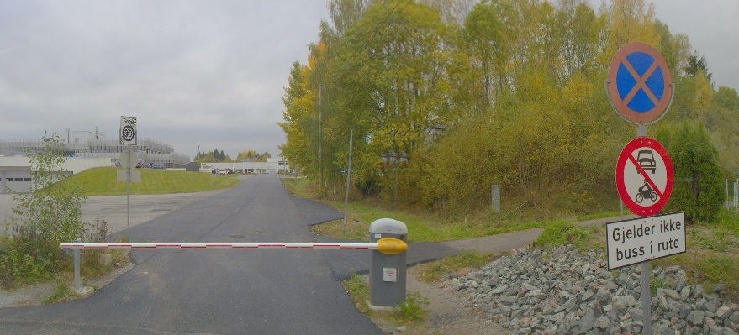 | EGENSKAPSDATA:  Type = Heve-/senkebom  Funksjon = Fjernstyrt sperring  Eksempelet viser en heve-/senkebom som bussen kan passere.
Foto: Statens vegvesen
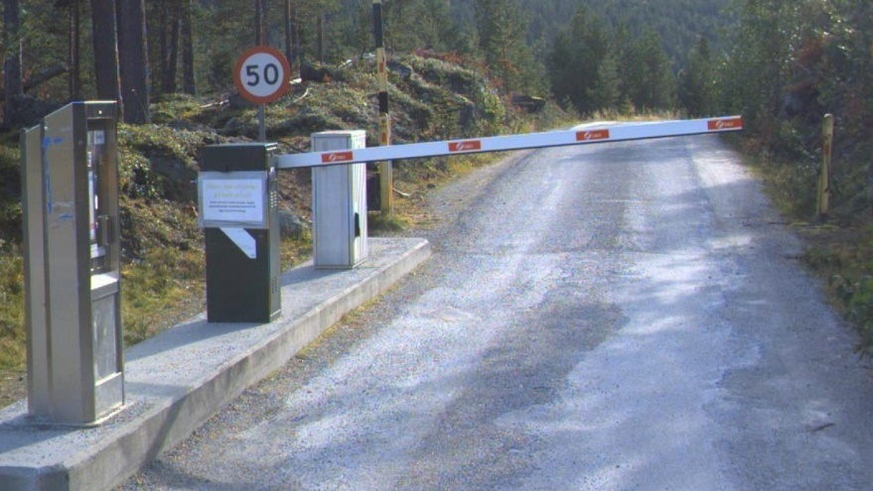 | EGENSKAPSDATA:  Type = Heve-/senkebom  Funksjon = Betalingssperre  Eksempelet viser en bom som åpnes automatisk ved betaling.  Dette er et eksempel på en Bomstasjon (45) som også er en vegsperring. Hvis bommen erstattes av kamera, er det ikke en vegsperring.
Foto: Statens vegvesen

Relasjoner
Nedenfor er det listet opp relasjoner som kan settes opp mellom Vegsperring og andre vegobjekttyper. Som alternativ til begrepet relasjon benyttes «Mor-datter», «Assosiasjoner» og «Tillatt sammenheng». Det vises både relasjoner der Vegsperring inngår som morobjekt og der Vegsperring inngår som datterobjekt. Det skilles mellom følgende relasjonstyper:
1 – Komposisjon – Komp - Består av/er del av
2 – Aggregering – Agr - Har/tilhører
3 – Assosiasjon – Asso - Har tilkoplet/er koplet til
«B inf A» angir om det er krav til at stedfestingen til vegnettet for datterobjekt skal være innenfor stedfesting til morobjekt. «Delvis» betyr at utstrekning må være innenfor, men sideposisjon og/eller feltkode kan avvike.
Mulige morobjekter
Morobjekt |  | Relasjonstype |  | Datterobjekt |  | Relasjonsinfo
Id | Navn | Id | Navn | Id | Navn | B inf A | Id
Figur 2 Mulige «morobjekt» for vegobjekttype

Mulige datterobjekter
Morobjekt |  | Relasjonstype |  | Datterobjekt |  | Relasjonsinfo
Id | Navn | Id | Navn | Id | Navn | B inf A | Id
607 | Vegsperring | 1 | Komp | 446 | Dokumentasjon | Ja | 2062
Figur 3 Mulige «datterobjekt» for vegobjekttype

Egenskapstyper
I det følgende beskrives egenskapstyper tilhørende aktuell vegobjekttype. Vi skiller på standard egenskapstyper og geometriegenskapstyper.

Standard egenskapstyper
Egenskapstyper som ikke er geometriegenskapstyper regnes som standard egenskapstyper. Disse gir utfyllende informasjon om vegobjektet. Tabell 6-1 gir oversikt over alle standard egenskapstypene tilhørende Vegsperring.
Tabell 6-1 Oversikt over egenskapstyper med tilhørende tillatte verdier
Egenskapstypenavn  Tillatt verdi | Datatype | Viktighet | Beskrivelse | ID
Type | FlerverdiAttributt, Tekst | 1: Påkrevd, absolutt krav | Angir hvilken type sperring det er tale om. | 7861
• Låst bom |  |  | Bom på tvers av vegen. I permanent låst posisjon. | 9975
• Heve-/senkebom |  |  | Heve-/senkebommer åpnes og lukkes ved å heve/senke vegbommen. Heve-/senkebom kan sperre hele eller deler av vegbanen. | 13369
• Svingbom |  |  | Svingbommer åpnes og lukkes ved at de svinges til side. Svingbommer kan sperre hele eller deler av vegbanen. | 11800
• Rørgelender |  |  | Disse vegbommene kan være sammensatt av en eller flere deler, f.eks. som to parallelle sideforskyvde gelender/trafikkgjerder med passasje for myke trafikanter mellom. Denne type vegbom må normalt løftes til side eller demonteres for å åpne for biltrafikk. | 9971
• Steinblokk |  |  | En eller flere steinblokker plassert på tvers av veg. Normalt mulig for myke trafikanter å passere. | 9972
• Betongblokk |  |  | En eller flere betongblokker plassert på tvers av veg. Normalt mulig for myke trafikanter å passere. | 9973
• Stolpe/pullert/kjegle |  |  | En eller flere stolper, pullerter eller kjegler satt opp på rekke med innbyrdes avstand slik at veg sperres for biltrafikk. Kan være permanent, fjernes manuelt eller fjernes ved automatisk nedsenkning. | 9970
• Bussluse |  |  | Grop i vegen som hindrer biltrafikk. Tilgjengelig for buss (brede kjøretøy). | 9974
• Utgår_Trafikkavviser |  |  | Stolper, steiner, blokker etc. plassert i vegen eller i overgang mellom veg og fotgjengerareal for å stenge for biltrafikk (egen). | 11799
Funksjon | FlerverdiAttributt, Tekst | 1: Påkrevd, absolutt krav | Angir hvilken funksjon sperringen har. | 11542
• Betalingssperre |  |  | Bom eller annen type vegsperring som kan åpnes ved betaling. | 19674
• Bussluse |  |  | Grop i vegen som hindrer biltrafikk. Tilgjengelig for buss (brede kjøretøy). | 19675
• Fjernstyrt sperring |  |  | Bom eller annen type vegsperring som kan åpnes vha. SMS, bombrikke, oppringning, vaktsentral e.l. | 19676
• Låst sperring |  |  | Bom eller annen type vegsperring som kan åpnes med nøkkel eller kode. | 19677
• Trafikkavviser |  |  | Stein, blokk, pullert, rørgelender eller andre vegsperringer som ikke kan flyttes eller åpnes uten verktøy eller store kjøretøyer. | 19678
• Ulåst Sperring |  |  | Bom eller annen type vegsperring som kan åpnes manuelt uten nøkkel eller kode. | 19679
Gjelder tidsrom | Tekst | 4: Opsjonell | Angir tidsrommet (hhmm-hhmm) eller (mnd-mnd) vegsperringen gjelder. | 11543
Merknad | Tekst | 4: Opsjonell | Opplysning om spesielle forhold knyttet til fysisk sperring. | 5478
Eier | FlerverdiAttributt, Tekst | 3: Betinget, se 'merknad registrering' | Angir hvem som er eier av vegobjektet. Merknad registrering: Påkrevd når eier avviker fra vegeier. | 9498
• Stat, Statens vegvesen |  |  |  | 13378
• Stat, Nye Veier |  |  |  | 18561
• Fylkeskommune |  |  |  | 13379
• Kommune |  |  |  | 13380
• Privat |  |  |  | 13381
• Uavklart |  |  | Verdi benyttes inntil det er avklart hvem som er eier (ingen verdi tolkes som at vegeier er eier). | 17619

Geometriegenskapstyper (egengeometri)
Geometriegenskapstyper er definert for å holde på egengeometrien til et vegobjekt. Vi skiller på punkt-, linje/kurve- og flategeometri. Nøyaktighetskrav som er oppgitt i tilknytning til geometri er generelle krav til nøyaktighet for data i NVDB. Disse nøyaktighetskravene kan overstyres av spesifikke krav inngått i en kontrakt om leveranse av data til NVDB, f.eks. i en driftskontrakt eller i en utbyggingskontrakt.

Geometriegenskapstyper tilhørende Vegsperring er vist i Tabell 6-2.

Tabell 6-2 Geometriegenskapstyper
Navn | Geometri, punkt | Geometri, linje
ID Datakatalogen | 7930 | 6837
Datatype | GeomPunkt | GeomLinje eller Kurve
Beskrivelse | Gir punkt som geometrisk representerer objektet. | Gir linje/kurve som geometrisk representerer objektet.
Viktighet | 4: Opsjonell | 4: Opsjonell
Grunnriss | Senter hinder. | Senter hinder på tvers av veg.
Høydereferanse | Topp hinder. | Topp hinder.
Krav om Href | Nei | Nei
Nøyaktighets-krav  Grunnriss (cm) | 20 cm | 20 cm
Nøyaktighets-krav
Høyde (cm)

UML-modell

Relasjoner (mor-datter)
UML-diagram viser relasjoner til andre vegobjekttyper.
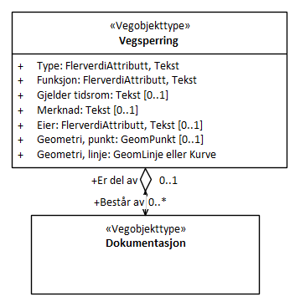

Betingelser
UML-diagram viser egenskaper med betingelser.
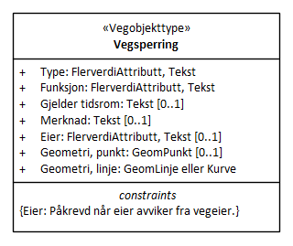

Tillatte verdier
UML-diagram viser egenskaper med tillatte verdier.
